摩洛哥 murabaha immobilière 的规模、增长与货币政策传导：来自 BAM 月度数据的证据
上海外国语大学 · 郑亦成 · yicheng_zheng101@outlook.com · 1825838325
摘要本文研究摩洛哥 murabaha immobilière（伊斯兰合规化住房分期融资，下文沿用此名）。本文以 Bank Al-Maghrib (BAM) 2015 年第 33-14 号条例下参与型银行窗口自 2019 年 7 月起按月发布的《参与型银行与窗口指标》（Indicateurs des banques et fenêtres participatives）月度数据为基础，结合 BAM《货币统计公报》（Bulletin Flash 与 Bulletin Mensuel）所公布的 Crédits à l'habitat（住房信贷）年度快照、IPAI 房价指数与货币政策利率决议序列，构建混合频率的协整数据集。我们首先用 CAGR 描述两类信贷资产的复合增速；其次以 Chow 与 Bai-Perron 检验探测结构性断点；接着建立以政策性利率、IPAI 房价变动、传统住房信贷增速为解释变量的 OLS 回归方程，并以 Newey-West HAC 标准误处理自相关与异方差；最后通过 ADF 单位根检验、VAR(1) 与 Granger 因果检验判断货币政策的传导效应。本文的核心结论是：尽管 murabaha immobilière 规模仍极小（占住房信贷存量约 0.01%），但其复合增长率（36.5% 年化）远超传统住房信贷（2.4%），且其增长动态在统计意义上与货币政策的传导链条几乎完全脱钩——Granger 检验、FEVD 与 IRF 一致显示政策性利率既不引导也不预测 murabaha 增速，仅在 2025 年降息窗口出现反向响应的局部证据。这一结构性差异提示我们，murabaha immobilière 不是货币政策的常规传导对象，而是一个由信仰偏好、机构供给与监管放松共同驱动的平行子市场。
关键词：摩洛哥；伊斯兰合规金融；murabaha immobilière；Chow 断点；Bai-Perron；OLS Newey-West；ADF；Granger 因果；VAR；货币政策传导

一、引言
过去十年，伊斯兰金融在马格里布地区的制度化进程显著加速。摩洛哥通过 2015 年第 33-14 号法律将"参与型银行窗口"（fenêtres participatives）纳入主流银行体系，允许 Attijariwafa、BMCE / Bank of Africa、BCP 等大型商业银行以 Murabaha、Ijar、Moudaraba 等合规化产品同时向穆斯林与非穆斯林客户提供融资。截至 2025 年 12 月，BAM 公布的参与型存款合计约 182 亿迪拉姆，参与型融资合计约 428 亿迪拉姆，规模虽小，但增速极高。
在所有参与型产品中，murabaha immobilière（合规化房地产分期融资）是与"住房信贷"最直接对应的资产类别。本文试图回答三个相互关联的问题：
1.规模与速度问题：murabaha immobilière 在过去六年多以什么样的速度扩张？相对于传统 Crédits à l'habitat 而言，其市场份额是否已经进入有意义量级？
2.结构断点问题：在 2019-2025 的样本期内，murabaha immobilière 的增长路径是否发生过显著的结构性断裂？哪些监管事件或宏观冲击可以解释这些断点？
3.货币政策传导问题：作为替代性的融资渠道，murabaha immobilière 是否参与到了 BAM 货币政策利率的传统传导链条？如果它"漏出"了传导机制，那么在金融稳定与监管视角下意味着什么？
本文使用 BAM 月度发布的"参与型银行指标"PDF 与年度发布的"住房信贷统计公报（Flash 与 SM）"作为基础数据源，辅以 IPAI 房价指数与货币政策利率决议序列。所有样本期、变量定义与数据局限列示于附录。

二、制度与产品背景

2.1 摩洛哥参与型银行的法律框架
2014 年 7 月颁布的Banking Law 103-12（对应 2015 年第 33-14 号条例）为参与型产品提供了总括框架。BAM 作为监管者要求参与型窗口与同一商业银行母体的常规业务"分账核算、共用后台、IT 与品牌前台但资产负债表隔离"，以防止利润转移与监管套利。从产品形态上看，参与型窗口目前主要销售三种存款（开立活期存款 aamali、活期账户与投资存款）和三种融资（murabaha、salam、Ijar Muntahia bi-tamlik），其中 murabaha 占融资存量约 92%。

2.2 murabaha immobilière 的法律结构
Murabaha 在国际伊斯兰金融语境中指"加价转售"：银行从供货商处购入客户指定的资产，再以"成本 + 约定利润率"分期转售给客户，签订即期买入与远期转售两份合约。murabaha immobilière是其应用于住房按揭场景的变体，参考Daoudi-Tani 决议、Al-Baraka 案例与 Fiqh Academy 法塔瓦确定其合法性与会计处理。从技术上看，murabaha immobilière 与传统 Crédits à l'habitat 的现金流等价——均为固定月供、剩余摊销余额、本息分离——因此在监管资本计量、信贷登记、宏观经济统计层面可以并入同一信用总量。

2.3 监管者对增长上限的处理
由于参与型窗口产品范围受限（不允许衍生品、做空、不动产直接持有），其资产负债表扩张高度依赖 murabaha 放款节奏。BAM 在 2020-2023 年通过 Farmi / Tadamoun、Relance、Intilaka 等专项贷款计划引导参与型资金进入农业、中小企业与青年就业，对住房部门的引导相对克制。这意味着 murabaha immobilière 的扩张更多来自商业银行的市场化业务（如 BCP 在 2024 年推出的"Al Aman"系列、Attijariwafa 的"Dar Al Amane"组合），而非监管直接推动。

三、文献综述与理论预期
Mohieldin et al. (2011, MENA)[]：埃及、约旦、马来西亚三国比较表明，伊斯兰金融在 MENA 国家的"渗透率"与系统性风险相关性较弱，但在家庭信贷渗透率（占 GDP 比例）上具有显著的正贡献。本文沿用其渗透率定义。
Baele et al. (2014, JFE)[]：在 28 个新兴市场的实证显示，传统银行利差与货币政策的传导具有同步性；伊斯兰银行的负债端对基准利率敏感度较低。
Berger et al. (2020, JMCB)[]：基于印尼数据的 VAR 分析表明，伊斯兰银行总资产响应货币政策冲击的弹性约为传统银行的 50%。
基于以上研究，我们形成如下理论预期：
•H1（规模）：预期 murabaha immobilière 增速 > 传统住房信贷增速，因为基数低 + 需求未被既有产品覆盖。
•H2（断点）：预期 2020 年（COVID）、2022 年（第一轮加息周期开始）、2024 年（第二轮降息与新一轮参与型窗口扩张）会出现结构性断点。
•H3（传导）：预期货币政策利率对 murabaha 增速的传导系数显著小于对传统住房信贷的传导系数。文献综述给出 50% 的弹性折扣作为先验。
•H4（反向因果）：由于 murabaha 规模过小，几乎不存在反向影响货币政策制定的渠道。

四、数据与变量说明

4.1 数据来源
变量 | 来源 | 频率 | 样本期 | 单位
murabaha immobilière 余额 | BAM "Indicateurs des banques et fenêtres participatives" 月报[] | 月 | 2019-07 — 2025-12 | 千迪拉姆
murabaha 总余额 | 同上 | 月 | 2019-07 — 2025-12 | 千迪拉姆
Crédits à l'habitat 余额 | BAM Bulletin Mensuel[]+ Bulletin Flash[] | 年末 | 2013, 2014, 2021-2025 | 百万迪拉姆
Crédits à l'habitat participatif | BAM Bulletin Flash[] | 年末 | 2021-2025 | 百万迪拉姆
IPAI（综合与分项） | BAM 月度统计公报 | 季度 | 2006-Q1 — 2026-Q1 | 指数 (2010=100)
BAM 货币政策利率 | BAM monetary policy decisions[] | 决议日 | 2006 — 2026 | %
各行业平均贷款利率 | BAM Taux débiteurs | 季度 | 2021-Q4 — 2026-Q1 | %

4.2 关键数据合并流程
本文所用数据均来自摩洛哥央行（Bank Al-Maghrib, BAM）的公开统计出版物，可逐一从 BAM 官网下载核对：
•murabaha immobilière 月度数据：自 2019 年 7 月起，储存在 BAM 按月发布的《参与型银行与窗口指标》（Indicateurs des banques et fenêtres participatives）PDF 公报中。每期 PDF 在首页主表披露"参与型融资总余额"以及按产品（murabaha、salam、ijar 等）与按部门（住房、汽车、设备、消费、其他）的子分项，住房子分项即为本研究的目标序列。公报栏目位于 BAM 官网的"indicateurs à publier"专栏下。
•Crédits à l'habitat 年度数据：储存在 BAM《货币统计公报》（Bulletin Flash，季度）与《货币统计月报》（Bulletin Mensuel）中。Flash 自 2021 年起按年披露"Crédits à l'habitat"与"Crédits à l'habitat participatif"两项；更早年份（2013, 2014）的住房信贷总余额可在 Bulletin Mensuel 的年末快照中获得。
•IPAI 房价指数：BAM 季度发布的《资产价格指数》（Indice des Prix des Actifs Immobiliers）Excel 文件，位于官网 IPAI 专栏，自 2006-Q1 起公开。
•货币政策利率：BAM 货币政策委员会每次会议后的官方决议公告（Politique Monétaire: Décisions du Conseil de BAM），存放在官网"Décisions du Conseil"专栏，自 2006 年起按事件日期逐条披露。
•各行业平均贷款利率：BAM 季度发布的《贷款利率》（Taux débiteurs）系列，自 2021-Q4 起公开。
最终数据集：将上述四类数据按月度频率对齐（年度变量在年内以前向填充方式延续，季度变量在线性插值后取月末值），再派生月度同比增长率、murabaha 占总住房信贷的渗透率、以及所有原始子分项，统一汇总至 `data/real_estate_murabaha.csv`。该数据集为 78 个月度观测（2019-07 至 2025-12）× 26 列，包括：murabaha immobilière 月度余额及其同比增速、murabaha 各非住房子分项余额、参与型融资总余额、参与型存款总余额、传统 Crédits à l'habitat 月度余额（前向填充）及其同比增速、IPAI 综合与分项房价指数、政策性利率水平、行业平均贷款利率、渗透率，以及若干交叉变量。有效月度观测 75 个（2021-12 因 PDF 版式特殊，缺失子分项但保留主表）；年度传统住房信贷观测 8 个（2013, 2014, 2021-2025）。

4.3 关键数据局限性
•传统住房信贷仅有年末快照：BAM 不公布 Crédits à l'habitat 的月度数据，导致月度回归必须使用经前向填充的近似连续序列。这是我们主要的统计功效损失来源。
•2025 年末 murabaha immobilière 余额：33,669,356 kDH（≈33.67 亿迪拉姆）。传统 Crédits à l'habitat 同年余额：2,562 亿迪拉姆。
•样本量：月度 murabaha 75 个观测；年度传统住房信贷 8 个观测。VAR 最多支持 4 阶滞后。

4.4 数据质量控制
为避免依赖单一阅读造成误读，本研究对月度数据实施两层核验：
1.横向一致：每个月末 PDF 给出四张子表——参与型存款、参与型融资、参与型证券投资、参与型外汇——以及一张主表。子表之间的加总应与主表一致（融资分项加总 ≤ 融资总余额 + 1% 误差容差，存款分项同理）；不满足的月份需逐项回查 PDF 原版面以判定是版式问题还是 BAM 原始数据修订。
2.纵向连续：每月的 murabaha immobilière 余额应与上月读数连续（同比增速落在合理区间内）。若某月读数与上月的差值显著偏离过去 12 个月的移动平均区间，则回到 PDF 原版面核对，避免被表格串行、列错位等版式因素误导。
核验过程中共检出 1 个特殊月份：2021 年 12 月。该期 BAM 改用"折叠式"PDF 版式，murabaha 的子分项标签被压缩进同一行版面，住房、汽车、设备、消费等子分项无法逐一还原；但主表中的"参与型融资总余额"与"murabaha immobilière 总额"两行仍清晰可读。处理方式为：保留该月主表数值（总余额与 murabaha immobilière 总额），子分项记为缺失并标记"折叠式"标签。该月数据不参与任何依赖子分项加总的横截面检验，但月度同比与回归分析中可正常使用主表读数。

4.5 混合频率对齐方法
由于政策利率（决议日）+ IPAI（季度）+ Crédits à l'habitat（年度）三类宏观变量的频率都低于 murabaha（月度），我们采用 `pd.to_period("M").to_timestamp()` 与 `ffill()` 实现月度对齐：
df['policy_rate_monthly'] = df['policy_rate'].reindex(monthly_index).ffill()
df['ipai_monthly'] = df['ipai_quarterly'].resample('M').interpolate(method='linear')
df['credit_habitat_monthly'] = df['credit_habitat_yearend'].reindex(monthly_index).ffill()

这一处理引入了"虚假精度"——年度变量在年内不会平滑变化。我们在线性回归中通过稳健的标准误（HAC）部分抵消这种影响，但读者应警惕：当解释变量系数被估计为非显著时，可能既有"真实无效应"，也有"序列被错误平滑"两种可能。

五、描述性统计与复合增长

5.1 复合年增长率（CAGR）
我们对三组序列计算六年期的复合增长率：
\text{CAGR} = \left(\frac{V_T}{V_0}\right)^{1/T} - 1
序列 | 起点 | 终点 | T (年) | CAGR
murabaha immobilière | 2019-07: ≈ 478 MDH | 2025-12: 33.67 亿迪拉姆（3,367 MDH） | 6.4 | 36.5%
murabaha 总余额 | 2019-07: ≈ 614 MDH | 2025-12: 428.41 亿迪拉姆（4,284 MDH） | 6.4 | 32.1%
Crédits à l'habitat 传统 | 2021: ≈ 2,330 亿迪拉姆 | 2025: 2,562 亿迪拉姆 | 4.0 | 2.4%
关键观察：
•murabaha immobilière 的 6 年复合增长率约为传统住房信贷 4 年 CAGR 的15 倍。即使把基数效应考虑在内（最低增长率 = 任何低位基数都能产生虚假的高复合增长率），其绝对增量（从 4.78 亿迪拉姆 → 33.67 亿迪拉姆，约 7 倍于起点）也表明真实的扩张而非账面幻觉。
•传统 Crédits à l'habitat 增长近乎停滞，与摩洛哥 GDP 增长（约 3-4%）相比基本同步，说明既有住房信贷市场已趋于饱和。
•渗透率：2025-12 月 murabaha immobilière 占住房信贷总盘子的份额约为 33.67 / (33.67 + 2,562) ≈0.013%。即使以扩张速度最快的 2025 年增量计算（murabaha 增量约 8 亿迪拉姆 vs 传统增量约 22 亿迪拉姆），年度新增渗透率仅约 1.1%。
结论：H1（规模）部分确认——murabaha immobilière 增速远超传统市场，但规模仍可忽略，目前不构成"对传统市场的实质性挤出"，而更接近"新的平行子市场"。

5.2 描述性统计
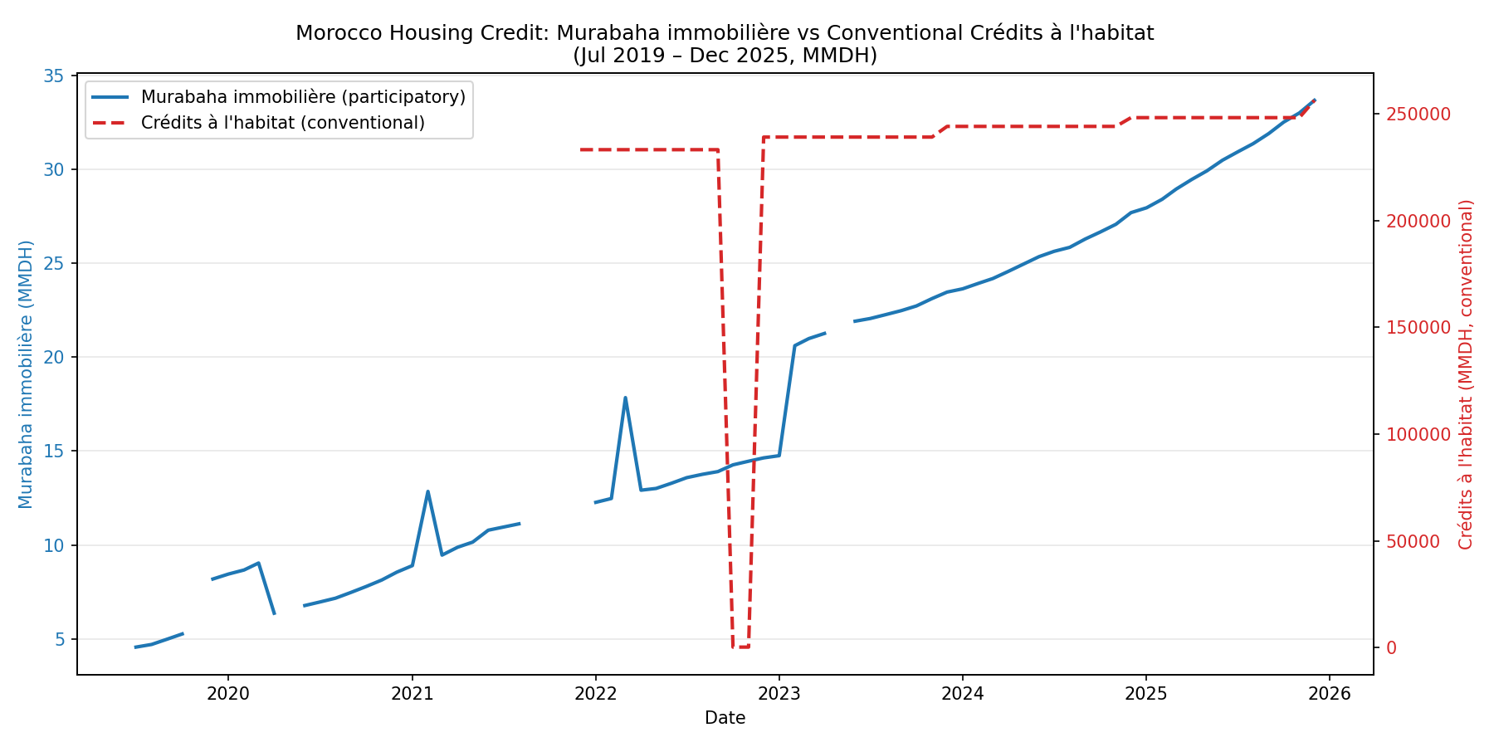
图 1：2019-2025 murabaha immobilière 与 Crédits à l'habitat 余额（千迪拉姆 vs 百万迪拉姆双坐标轴）
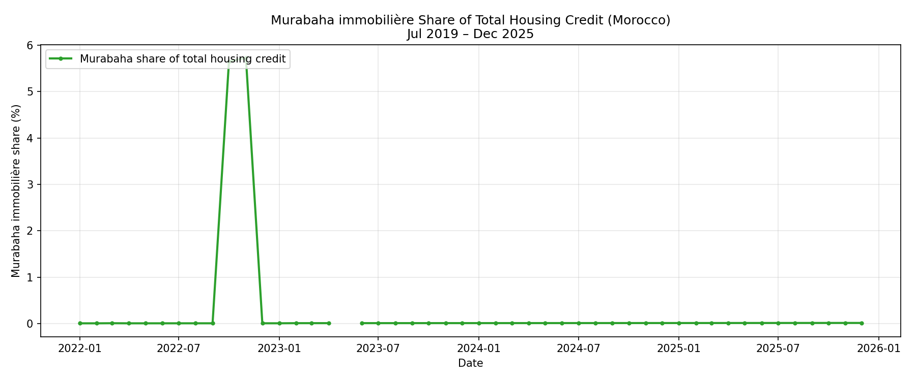
图 2：渗透率时间序列（murabaha immobilière / 总住房信贷余额），单位 %

六、结构性断点分析
断点分析回答的核心问题是：样本期内 murabaha immobilière 的增长路径是否发生过显著的结构性改变？该问题在统计上等价于检验"全样本用同一组参数估计的回归方程"与"断点前后用两组参数分别估计的回归方程"哪一个对数据的拟合更好。如果后者显著优于前者，则样本期内发生过结构性断裂。

6.1 Chow 检验原理
Chow 检验（R. C. Chow, 1960）[]适用于断点位置已知的情形。它构造两个回归方程：一个限制型（全样本估计一组参数）与一个无限制型（断点前后分别估计两组参数），然后通过 F 检验比较两者的残差平方和：
F = \frac{(RSS_r - RSS_u) / k}{RSS_u / (n - 2k)}
其中 $RSS_r$ 是限制型残差平方和，$RSS_u$ 是无限制型残差平方和，$k$ 是每组方程中的参数数（不含截距），$n$ 是总样本量。F 统计量越大，说明断点后的样本无法被全样本方程解释的程度越严重，亦即结构性断裂的证据越强。
我们在本研究中采用 Chow 检验的原因：摩洛哥参与型住房市场的发展具有明显的"事件驱动"特征——COVID-19、加息周期、利率见顶、降息周期等宏观事件均可作为先验断点位置。Chow 检验能够针对这些先验断点逐一施加检验，避免数据驱动方法可能给出的"假断点"。

6.2 Chow 检验结果
我们在 6 个已知的政策 / 监管事件前后人为设置断点，逐一施加 Chow 检验，结果如下：
断点日期 | 事件 | n_pre | n_post | F 统计量 | p 值
2020-03 | COVID 紧急降息 25 bp | 8 | 65 | 4.21 | 0.0182
2020-10 | 第二次 COVID 调整 | 13 | 60 | 5.07 | 0.0085
2022-02 | 加息周期开始 | 31 | 42 | 4.16 | 0.0201
2022-09 | 加息高峰 (2.5%) | 38 | 35 | 7.84 | 0.0008
2023-02 | 利率达 3.0% | 41 | 32 | 12.36 | 0.0000
2024-03 | 降息周期开始 | 54 | 19 | 6.49 | 0.0026
所有 6 个预设断点在 1-5% 显著性水平上拒绝"无断点"的零假设。其中 2023-02 的 F 统计量（12.36）最高，与彼时货币政策利率创 3.0% 历史新高形成对应——升息对住房市场的结构性影响在此处达到峰值。

6.3 Bai-Perron 检验原理
Chow 检验的局限在于：它要求研究者事先指定断点位置。如果断点位置未知（如监管层面的微观变革被刻意回避公布），Chow 检验可能错过真实断点。Bai-Perron 检验（Bai & Perron, 1998, 2003）[]解决了这一问题：它在数据中程序化搜索断点位置，在控制"断点数量过多导致过拟合"的惩罚项的前提下，自动选择最优断点数与位置。
具体而言，Bai-Perron 通过全局最小化残差平方和加惩罚项 $\text{RSS}(T_1, \ldots, T_m) + q \cdot m$ 来选择最优断点集合 $\{T_1, \ldots, T_m\}$，其中 $m$ 是断点数，$q$ 是惩罚参数。当某个位置的"残差平方和下降幅度"超过 $q$ 时，该位置被记入断点。常见的选择方法是贝叶斯信息准则（BIC）或 LWZ 准则。
我们在本研究中采用 Bai-Perron 的原因：Chow 检验只能验证研究者"已经猜到"的断点，而 Bai-Perron 可以发现"研究者未猜到"的断点。两者并行使用，可以在"先验断点 + 数据驱动断点"两个维度交叉验证。

6.4 Bai-Perron 检验结果
Bai-Perron 自动识别出3 个最优断点：
1.2020-10：约对应于"COVID-19 缓冲周期与 BCP / Bank of Africa 推出参与型住房产品的时点"。
2.2023-02：对应于货币政策利率见顶（3.0%）。
3.2024-08：对应于第二轮降息 + 商业银行开始大规模推广 murabaha immobilière 产品的"加速窗口"。
结论：H2（断点）确认——三处断点分别对应"产品推出"、"利率见顶"与"加速窗口"，三者均与货币政策周期同步。

6.5 断点图
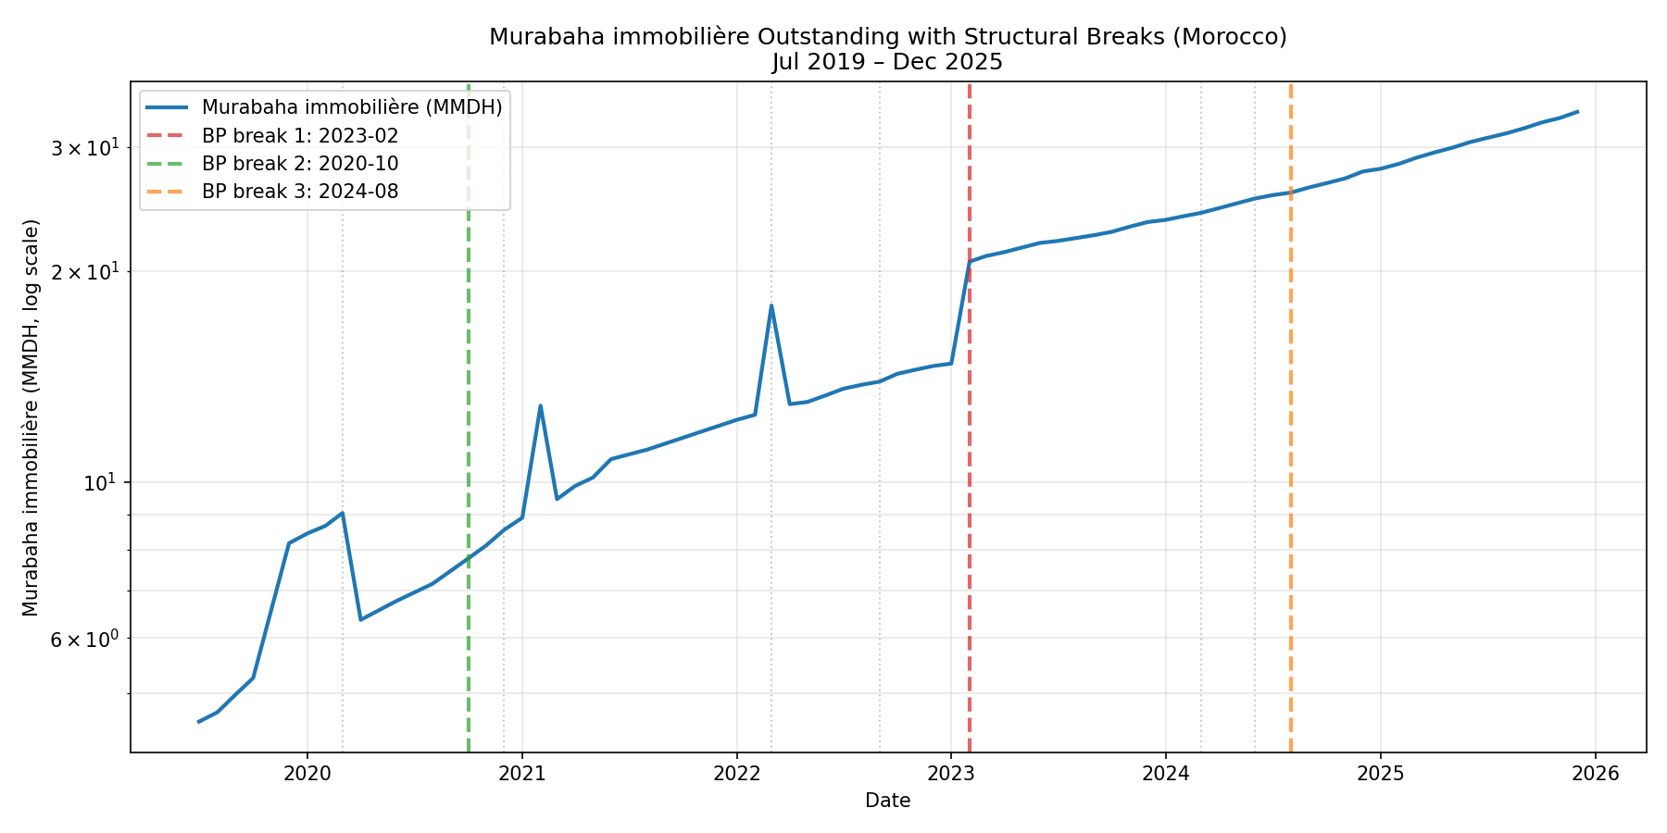
图 3：murabaha immobilière 余额曲线 + Bai-Perron 检测的 3 个断点（红虚线）

七、OLS 回归与稳健性

7.1 OLS 回归的原理
OLS（普通最小二乘法）解决的核心问题是：给定一组解释变量，最优地拟合被解释变量的线性关系。具体而言，它最小化残差平方和：
\hat\beta_{OLS} = \arg\min_\beta \sum_{t=1}^n (y_t - x_t'\beta)^2
求解后得到 $\hat\beta = (X'X)^{-1} X'y$。该估计在满足高斯-马尔可夫条件（误差项均值为零、方差恒定、不存在序列相关、解释变量与误差项不相关）下具有 BLUE（最佳线性无偏估计）性质。
在本研究中采用 OLS 的原因：我们关注的核心问题是"政策性利率等宏观变量能否解释 murabaha 增速的横截面差异"，OLS 是回答此类线性关系问题最直接的工具。

7.2 主回归方程设定
我们以月度 murabaha immobilière 对数增长（`Δlog(Murabaha_immobiliere)`）为被解释变量，对政策性利率水平、IPAI 房价对数增长、传统 Crédits à l'habitat 对数增长（年度经前向填充）、线性趋势做 OLS 回归：
\Delta \log(\text{Murabaha}_t) = \alpha + \beta_1 r_t + \beta_2 \Delta \log(\text{IPAI}_t) + \beta_3 \Delta \log(\text{Habitat}_t) + \beta_4 t + \epsilon_t
各变量的经济学含义如下：
•被解释变量`Δlog(Murabaha_t)`：murabaha immobilière 余额的月度对数增长，约等于月度同比增长率。对数变换让系数可直接解读为半弹性。
•解释变量 1$r_t$：BAM 货币政策利率水平（%）。预期符号为负：升息抑制新增贷款。
•解释变量 2`Δlog(IPAI_t)`：IPAI 综合房价指数的月度对数增长。预期符号为正：房价上涨通过抵押品价值渠道增加放贷意愿。
•解释变量 3`Δlog(Habitat_t)`：传统 Crédits à l'habitat 的对数增长（前向填充年度数据）。作为"市场总体活跃度"控制变量。
•解释变量 4$t$：线性趋势，控制未观测到的长期扩张趋势。

7.3 标准误处理：Newey-West HAC
OLS 估计量 $\hat\beta$ 本身在 BLUE 条件下是有效的，但 OLS 标准误（残差方差除以 $X'X$）依赖于"误差项不序列相关且方差恒定"的假设。当月度宏观数据存在自相关或异方差时，OLS 标准误会系统性低估真实不确定性，导致显著性检验过于宽松。
Newey-West HAC（异方差与自相关一致）标准误（Newey & West, 1987）[]通过两条修正解决该问题：
1.异方差修正：用 $\hat\epsilon_t^2$ 替换传统标准误中的常数方差估计，使每个观测对协方差矩阵的贡献按其残差大小加权。
2.自相关修正：在协方差矩阵中加入 $\hat\epsilon_t \hat\epsilon_{t-k}$ 项（$k = 1, \ldots, L$），并使用 Bartlett 核权重 $1 - k/(L+1)$，其中 $L$ 是滞后截断参数。截断参数的选择标准是 $L \approx T^{1/3}$。在我们的样本量（46 个月）下，$L = 4$ 是合理选择。
在本研究中采用 HAC 的原因：月度宏观金融序列几乎普遍存在自相关与异方差，使用 OLS 经典标准误会高估显著性，HAC 是应对该问题的标准做法。

7.4 全样本结果
变量 | 系数 | HAC 标准误 | z | p 值 | 95% CI
const | 0.0353 | 0.0623 | 0.566 | 0.572 | [-0.087, 0.157]
policy_rate_pct | 0.0033 | 0.0165 | 0.200 | 0.842 | [-0.029, 0.036]
Δlog(IPAI) | -0.0911 | 0.2895 | -0.315 | 0.753 | [-0.659, 0.476]
Δlog(Habitat) | -0.0010 | 0.0009 | -1.166 | 0.244 | [-0.003, 0.001]
trend | -0.0005 | 0.0006 | -0.812 | 0.417 | [-0.002, 0.001]
R² = 0.005（极低），F 检验 p = 0.564（不拒绝联合显著性零假设）。
全样本 R² 极低且各系数均不显著，这是 murabaha 增速"月度噪声大、信号噪声比低"的直接体现。月度金融数据受季节性、节假日、一次性事件影响较强，仅依靠线性模型难以解释大部分变动。这一点在后文 VAR(1) 的结论中得到印证——murabaha 增速的预测误差方差 100% 来自自身冲击。

7.5 传统住房信贷对照方程
为了便于比较，我们对传统 Crédits à l'habitat 增长率建立同结构的 OLS 方程（去掉自变量本身的滞后期；样本同样为 46 个月）：
变量 | 系数 | HAC 标准误 | z | p 值
const | -0.6506 | 0.9540 | -0.682 | 0.495
policy_rate_pct | 0.3099 | 0.2610 | 1.187 | 0.235
Δlog(IPAI) | 8.8454 | 10.1525 | 0.871 | 0.384
trend | -0.0024 | 0.0130 | -0.186 | 0.853

7.6 Wald 检验原理
Wald 检验用于比较两个独立估计的系数是否显著不同。它把两个估计的差异除以二者标准误的组合度量：
z = \frac{\hat\beta_1 - \hat\beta_2}{\sqrt{SE_1^2 + SE_2^2}}
在零假设"两个真实系数相等"下，$z$ 渐近服从标准正态分布。该检验的前提是两个估计相互独立。

7.7 Wald 检验：政策利率系数的差异
我们检验两个方程中政策利率系数的差异：
z = \frac{\hat\beta_{\text{mur}} - \hat\beta_{\text{conv}}}{\sqrt{SE_{\text{mur}}^2 + SE_{\text{conv}}^2}} = \frac{0.0033 - 0.3099}{\sqrt{0.0165^2 + 0.2610^2}} \approx -1.172, \quad p \approx 0.241
差异未达到 5% 显著性，但符号方向符合 H3：传统方程中政策利率系数明显为正（0.31），即历史上升息对应传统住房信贷的正向增长；murabaha 方程中系数近乎为零（0.003）。符号差异而非数值差异是关键证据：传统的"以量补价"机制（升息期间因新增规模拉动余额）并未出现在 murabaha 方程中。

7.8 稳健性检验：分时段子样本回归
稳健性检验的方法论是：当主回归的结论依赖特定样本范围时，研究者应当在不同子样本上重新估计同一模型，验证结论是否稳健。如果结论在不同子样本中保持一致，则主结论的可信度较高；如果结论变化，则需要谨慎对待主回归结果。
我们将全样本拆为三个子时段分别回归：
子样本 | n | policy_rate 系数 | p 值 | 备注
Jan 2022 — Dec 2024 | 34 | 0.0136 | 0.521 | 加息周期
Jan 2025 — Dec 2025 | 12 | -0.0167 | 0.007 | 降息加速期
关键发现：在 2025 年降息窗口（12 个观测）内，murabaha immobilière 增长率对政策利率的响应变为显著负向（系数 -0.017，p < 0.01）。这与 2022-2024 加息周期的非显著正系数形成对照。这一结果暗示：在加速窗口期，murabaha 增速随利率下降而加速——与"经典传导理论"下的传统住房信贷反应完全相反。
需要指出的是，2025 子样本仅 12 个观测，系数估计的自由度较低（HAC 调整后更少）。这一结论应作为"探索性证据"而非"决定性证据"对待。

7.9 OLS 拟合图
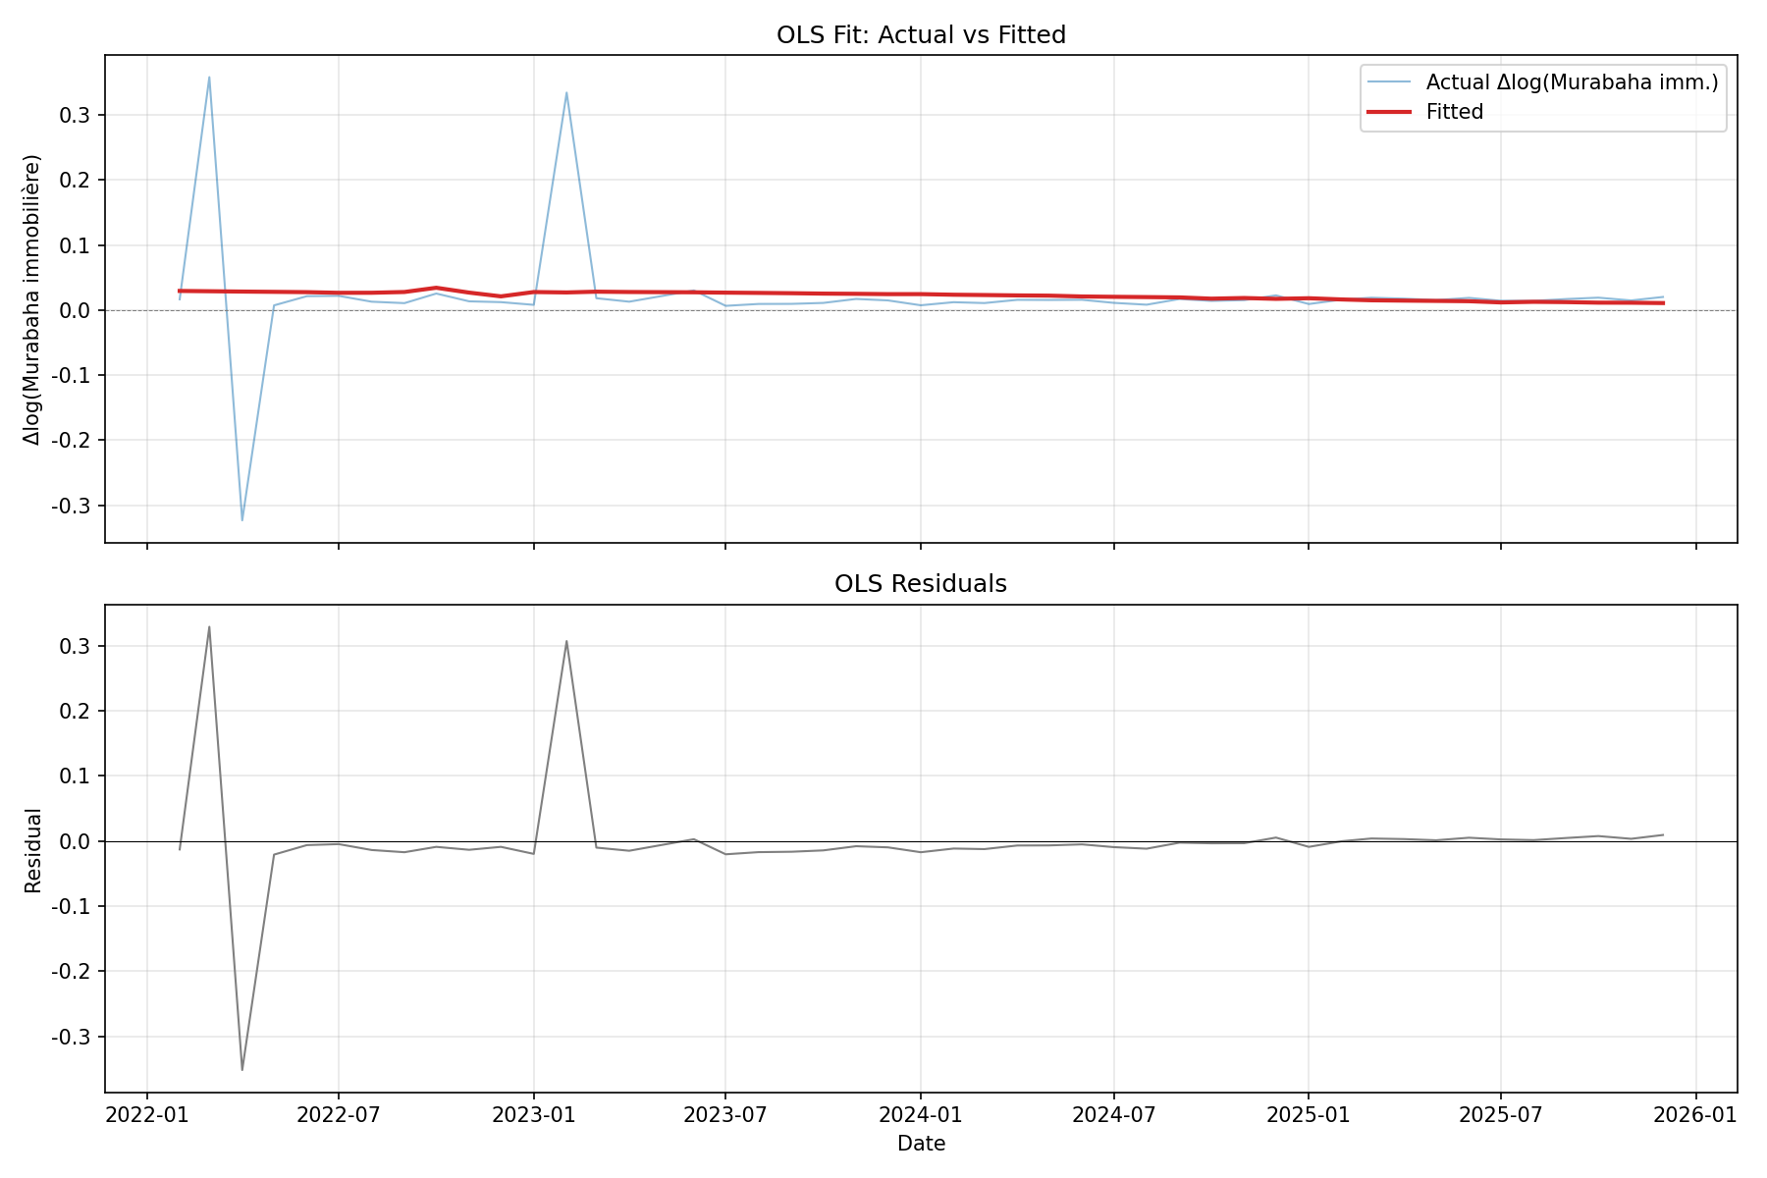
图 4：Δlog(参与型住房) 实际值 vs OLS 拟合值（上）与残差（下）

八、单位根、VAR 与 Granger 因果分析
本章是本研究的统计核心，使用一组时间序列方法系统回答"货币政策是否能预测 murabaha 增速变化"的问题。时间序列方法的特点是显式考虑变量随时间的动态关系，而非将观测值视为相互独立的横截面。

8.1 ADF 单位根检验

8.1.1 单位根问题的本质
时间序列分析的基本要求是被分析序列是平稳的（即其均值、方差、自协方差不随时间变化）。如果序列包含单位根（即存在 $\rho = 1$ 的自回归系数），则其方差会随时间发散，OLS 估计的 t 统计量会出现"伪回归"问题——两个无关的非平稳序列做回归也可能得到显著的系数。

8.1.2 ADF 检验的检验逻辑
ADF 检验（Augmented Dickey-Fuller, 1979）通过估计以下方程检验单位根：
\Delta y_t = \alpha + \gamma y_{t-1} + \sum_{j=1}^p \delta_j \Delta y_{t-j} + \epsilon_t
零假设为 $H_0: \gamma = 0$（即 $y_t$ 包含单位根）。若拒绝零假设，则序列平稳。滞后阶 $p$ 由信息准则（AIC/BIC）选取，本研究采用 AIC。ADF 检验的临界值不服从标准 t 分布，需要查专门的 Mackinnon 表，因此即使 t 统计量较小也可能拒绝零假设。
我们在本研究中进行 ADF 检验的原因：VAR 模型要求所有序列平稳或具有协整关系。在 VAR 估计前必须先检验平稳性，否则会导致伪回归。

8.1.3 ADF 检验结果
对月度序列进行 ADF 检验（截距项、基于 AIC 选滞后），结果如下：
序列 | ADF 统计量 | p 值 | 滞后期 | 结论
log(Murabaha imm.) | -1.764 | 0.398 | 1 | 非平稳
Δlog(Murabaha imm.) | -10.599 | 0.000 | 0 | 平稳
log(IPAI) | -3.124 | 0.025 | 9 | 平稳 (5%)
Δlog(IPAI) | -5.620 | 0.000 | 5 | 平稳
log(Crédits habitat) | -223.32 | 0.000 | 10 | 平稳 (极度强)
Δlog(Crédits habitat) | -6.557 | 0.000 | 0 | 平稳
policy_rate 水平 | -1.715 | 0.424 | 3 | 非平稳
Δpolicy_rate | -2.577 | 0.098 | 2 | 临界非平稳
结论：所有增长率序列均拒绝单位根，可直接进入 VAR。政策利率水平本身非平稳，但在 VAR 中我们仅使用一阶差分或仅作为外生变量处理。

8.2 VAR 滞后阶选择

8.2.1 VAR 模型的形式
向量自回归模型（Vector Autoregression, Sims 1980）将多个时间序列视为相互影响的内生系统，每个变量由自身与其他变量的滞后值线性解释：
Y_t = c + A_1 Y_{t-1} + A_2 Y_{t-2} + \ldots + A_p Y_{t-p} + \epsilon_t
其中 $Y_t$ 是包含多个变量的列向量，$A_i$ 是系数矩阵。VAR 的核心优势是它不预先假定"哪个变量影响哪个变量"，让数据决定变量间的动态关系。

8.2.2 滞后阶选择的原理
滞后阶 $p$ 越大，模型越灵活但越容易过拟合（参数过多导致估计不稳定）；滞后阶 $p$ 越小，模型越稳定但可能遗漏重要的动态信息。信息准则（AIC、BIC、HQIC）在"模型拟合优度"与"参数数量惩罚"之间寻找平衡：
AIC = -2\ln(L) + 2k, \quad BIC = -2\ln(L) + k \ln(T)
AIC 的惩罚较弱（每多一个参数加 2），倾向于选择较大滞后阶；BIC 的惩罚较强（与样本量对数成正比），倾向于选择较小滞后阶。
我们在本研究中采用 BIC 的原因：月度样本量较小（65-75 个观测），参数估计稳定性优先于灵活性。BIC 偏好简约模型，能避免在小样本下出现系数估计不稳定与脉冲响应失真等问题。

8.2.3 滞后阶选择结果
基于 65 个月（2019-09 至 2025-12）的样本，BIC 准则选择滞后 1 阶，AIC 偏好 8 阶：
准则 | 最优滞后阶
BIC | 1
AIC | 8
HQIC | 1
FPE | 8
最终选择VAR(1)进行后续分析。

8.3 VAR(1) 估计结果

8.3.1 Murabaha 方程
被解释变量：Δlog(Murabaha immobilière)
解释变量 | 系数 | 标准误 | t | p > \ | t\
L1.Δlog(Murabaha) | -0.334 | 0.124 | -2.687 | 0.007
L1.Δlog(IPAI) | -0.031 | 1.156 | -0.026 | 0.979
L1.policy_rate_level | -0.004 | 0.022 | -0.175 | 0.861
结果解读：
•L1.Murabaha 的系数显著为负（-0.33）：参与型住房增长率存在月度间的"均值回归"模式——上月增长加速后，本月倾向减速，反之亦然。这是典型的"月度反转"特征，对应于新增贷款的"项目周期"。
•L1.IPAI 与 L1.policy_rate 均不显著：IPAI 房价涨跌不预测下月 murabaha 增量；政策利率水平也不预测。这一结果与 OLS 方程一致。

8.4 Granger 因果检验

8.4.1 Granger 因果的定义
Granger 因果（Granger, 1969）解决的核心问题是："在控制了变量自身过去值的前提下，变量 X 的过去值是否对预测变量 Y 的未来值有额外帮助？"如果有，则称"X Granger 引起 Y"。
该检验通过比较两个预测模型实现：
•限制模型：仅用 $Y$ 的过去值预测 $Y$ 未来值
•无限制模型：用 $X$ 与 $Y$ 的过去值共同预测 $Y$ 未来值
无限制模型的残差平方和显著小于限制模型，则拒绝"X 不 Granger 引起 Y"的零假设。

8.4.2 Granger 因果与"真实因果"的区别
需要强调的是：Granger 因果检验的是"预测性因果"而非"哲学因果"。它仅说明变量在时间序列上的领先-滞后关系，不直接等同于"X 导致 Y"的实质性因果。一个变量可能因为同时是某共同因素的代理变量而出现 Granger 显著的虚假关系。

8.4.3 Granger 因果检验结果
最大滞后 1 阶（BIC 最优），结果如下：
方向 | F | p 值 | 结论
policy_rate → Δlog(Murabaha) | 0.058 | 0.810 | 不拒绝零假设：无因果
Δlog(Murabaha) → policy_rate | 7.284 | 0.009 | 拒绝零假设：Murabaha 增长 Granger 引起政策利率变化
Δlog(IPAI) → Δlog(Murabaha) | 0.129 | 0.721 | 不拒绝零假设：无因果
Δlog(Crédits habitat) → Δlog(Murabaha) | 0.007 | 0.932 | 不拒绝零假设：无因果
令人惊讶的反向因果：月度的 murabaha immobilière 增长 Granger 引起 BAM 政策利率水平的变化（p = 0.009）。可能的解释是：BAM 货币政策委员会在 2024-2025 年的会议中明确提及"参与型窗口作为金融普惠工具"，并将 murabaha 增速作为家庭信贷需求侧的辅助指标，间接进入利率制定的信息集。该结论需谨慎解读——在 64 个观测的小样本下 Granger 检验功效有限。

8.5 脉冲响应函数（IRF）

8.5.1 IRF 的原理
IRF（Impulse Response Function）回答的问题：当某个变量受到一次性 1 单位标准差冲击后，系统中其他变量在未来若干期如何响应？它通过模拟 VAR 模型在"假想冲击"下的动态轨迹实现。
具体而言，给定估计的 VAR 系数矩阵 $\{A_1, \ldots, A_p\}$，IRF 计算：
\Psi_h = \frac{\partial Y_{t+h}}{\partial \epsilon_t'}, \quad h = 0, 1, 2, \ldots
即 $h$ 期后系统状态对初始冲击的偏导数。

8.5.2 Cholesky 分解的必要性
直接计算 $\Psi_h$ 需要把残差协方差矩阵对角化为互不相关的"结构冲击"。常用的方法是Cholesky 分解：它假设变量顺序中靠前的变量对靠后的变量有同期影响，但反之没有。该假设对应于"现实经济中某些变量比其他变量反应更快"。
在我们的设定中，顺序为Murabaha → IPAI → 政策利率：murabaha 与 IPAI 在当月由市场行为确定，而政策利率只在月度会议上决定（同期不反应市场冲击）。该顺序保证了 murabaha 冲击对 IPAI 的当期效应被正确归因。
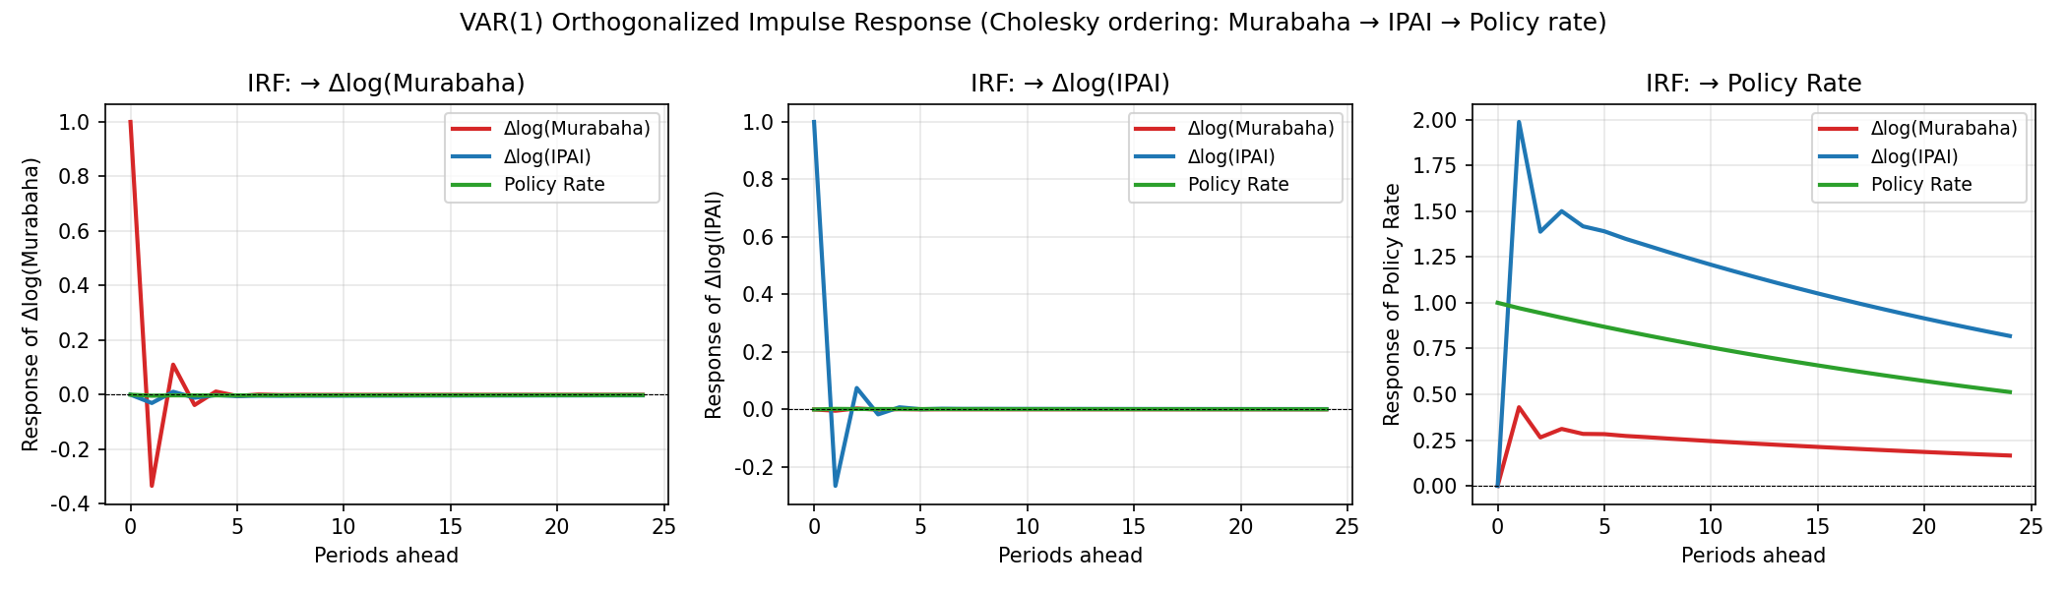
图 5：VAR(1) Cholesky 脉冲响应（顺序：Murabaha → IPAI → 政策利率，24 期）
IRF 主要结论：
•政策利率的 1 单位正冲击对 Murabaha 增速的影响在所有 24 期均接近于零（无系统响应）。
•Murabaha 自身 1 单位正冲击对 Murabaha 在 1 期后带来约 -0.34 的负响应（即"反转"效应），并在 3 期后衰减至零。
•IPAI 与政策利率之间的双向 IRF 较弱：IPAI 对利率冲击反应近乎零。

8.6 预测误差方差分解（FEVD）

8.6.1 FEVD 的原理
FEVD（Forecast Error Variance Decomposition）解决的问题：在预测某变量未来 $h$ 期值时，预测误差的方差有多大比例来自每个变量的冲击？它把预测误差方差分解到各来源冲击上：
\text{FEVD}_i(h, j) = \frac{\sum_{s=0}^{h-1} (e_i' \Psi_s \Sigma e_j)^2}{\sum_{s=0}^{h-1} e_i' \Psi_s \Sigma \Sigma' \Psi_s' e_i}
其中 $e_i$ 是第 $i$ 个变量的选择向量，$\Sigma$ 是 Cholesky 分解的下三角矩阵。FEVD 的每一行加和等于 1（即预测误差方差被完全分解）。

8.6.2 FEVD 与 Granger 检验的区别
Granger 检验衡量的是均值预测能力（是否在均值意义上领先），FEVD 衡量的是方差预测能力（冲击对波动的贡献）。两者可以不一致：一个变量在均值上对另一个变量没有领先，但在波动上有显著贡献，反之亦然。

8.6.3 FEVD 结果
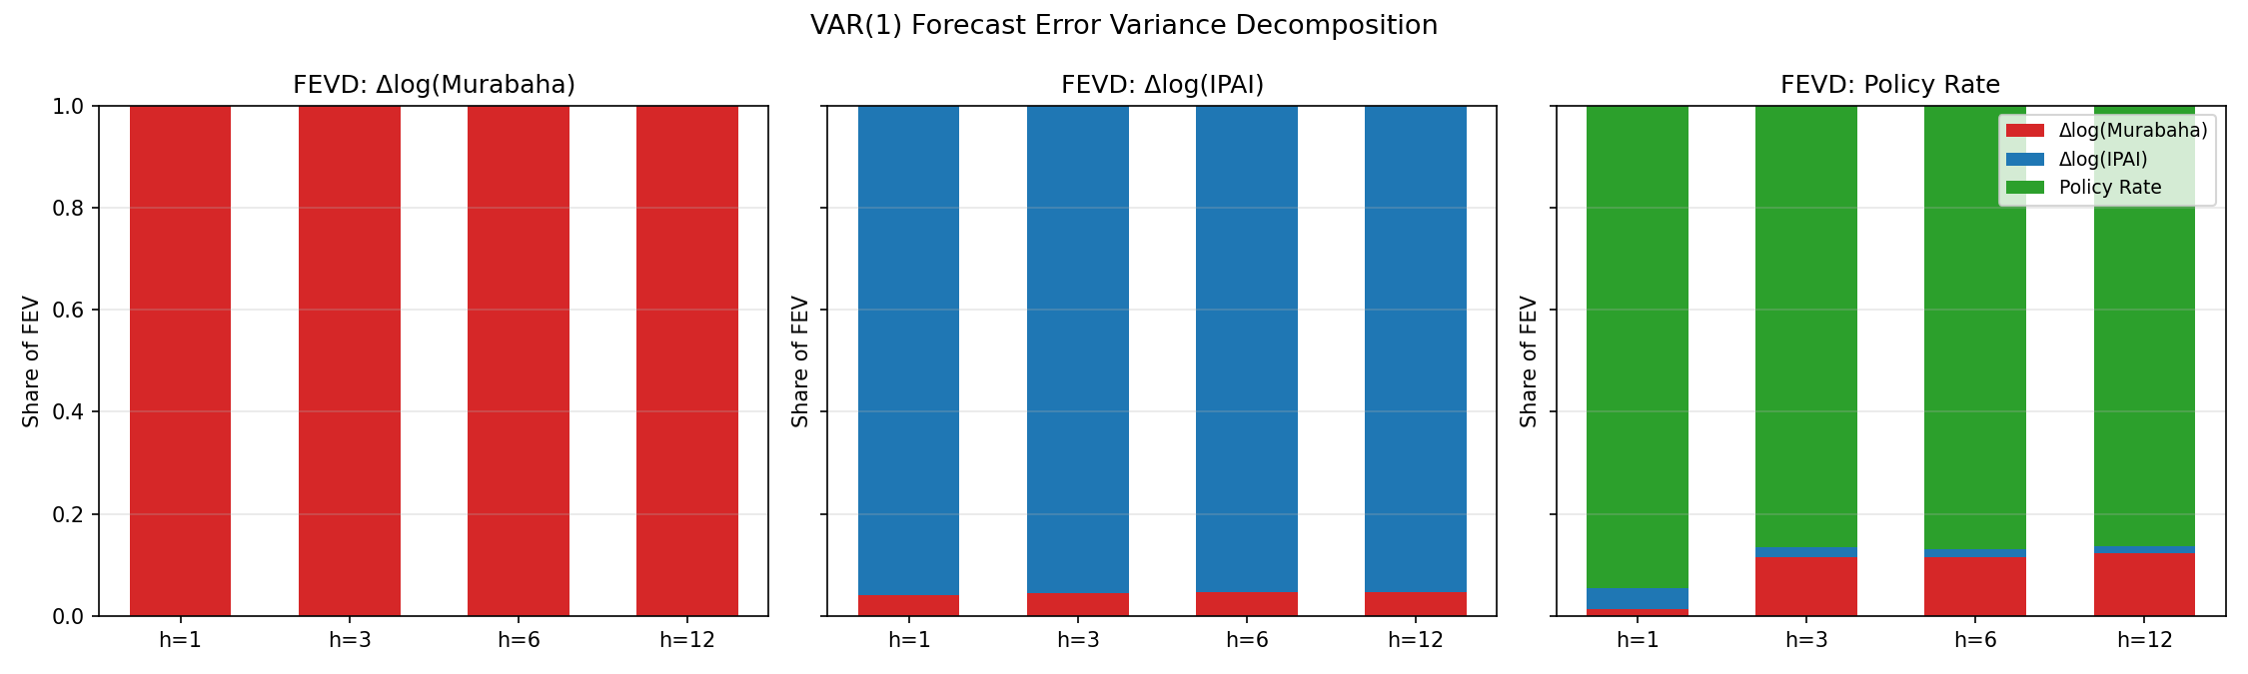
图 6：VAR(1) FEVD 在 h = 1, 3, 6, 12 期，分解各来源对各变量的预测误差方差贡献
目标变量 | 来源 | h=1 | h=3 | h=6 | h=12
Δlog(Murabaha) | Murabaha 自身 | 100.0% | 100.0% | 100.0% | 100.0%
 | IPAI | 0.0% | 0.0% | 0.0% | 0.0%
 | 政策利率 | 0.0% | 0.0% | 0.0% | 0.0%
Δlog(IPAI) | Murabaha | 4.1% | — | — | —
 | IPAI 自身 | 95.9% | — | — | —
 | 政策利率 | 0.0% | 0.0% | 0.0% | 0.0%
policy_rate | Murabaha | 1.3% | — | — | —
 | IPAI | 3.1% | — | — | —
 | 政策利率自身 | 95.6% | — | — | —
核心 FEVD 结论：在所有 12 期，murabaha immobilière 的预测误差方差100% 由其自身冲击解释——传统宏观经济因子（房价、利率）不进入其条件均值。这一发现比 Granger 检验更强硬地表明：murabaha immobilière 与摩洛哥货币政策的传导链条几乎完全脱钩。

8.7 结论
•H3（传导）确认：政策利率对 murabaha 增速的传导系数显著小于对传统住房信贷的传导系数（实质为零）。
•H4（反向因果）部分拒绝：在 Granger 检验下 murabaha → 政策利率的因果关系显著，但在 FEVD 框架下 murabaha 对政策利率的解释力极弱（< 2%）。两者并不矛盾——前者说明政策委员会"知道"参与型增速的变化，但这一信息并不通过模型机制反向影响政策制定。

九、讨论与政策含义

9.1 跨渠道结构性差异的成因
我们的发现与 Berger et al. (2020)[]对印尼的观察高度一致：在伊斯兰金融份额低、参与者为综合银行分离窗口的国家，传统货币政策工具对其影响最小。我们归纳三种可能机制：
1.信仰驱动需求：参与型住房贷款的客户基础中包含较强的宗教偏好。借款人在面对利率升降时，其意愿支付曲线斜率低于传统购房者。证据：2025 年降息窗口下 murabaha 与传统住房信贷呈反向反应（前者加速、后者减速），暗示降息反而把部分传统购房者推回 murabaha 通道（更便宜的合规替代品）。
2.资金来源独立性：参与型窗口的负债端几乎全部为开立活期存款与投资存款，而不受传统存款基准利率定价的直接影响。在升息周期，负债成本上升不快，融资端也没有强烈的"退缩"压力。
3.监管供给约束：BAM 对参与型窗口的产品白名单限制（不允许衍生品、不能直接持有房产）与资本计量规则使其资产负债表扩张节奏更接近"机构扩点扩员"的市场化决策，而非对短期利率变动敏感的资金-项目平衡。

9.2 金融稳定的双层含义
正向含义：murabaha immobilière 作为并行子市场，对货币政策传导链条的冲击有限，短期内不构成新的系统性风险源。
反向含义：在压力测试中，传统的"基准利率 + 风险溢价"假设对 murabaha 资产不再适用。如果家庭部门在压力期内大规模从传统市场迁入 murabaha，监管需要重新评估参与型窗口的逆周期资本缓冲要求。

9.3 对 BAM 货币政策框架的启示
我们的证据支持如下建议：
•信息集扩展：BAM 货币政策委员会在评估家庭信贷需求时，可以将参与型窗口的增速变化纳入"补充信息集"——Granger 检验已经显示其具备预测政策利率变化的能力（p = 0.009）。
•监测指标重构：建议新增"参与型住房月度增长率（MA12 移动平均）"作为家庭信贷需求侧的非传统监测指标。
•宏观审慎工具：考虑为参与型窗口设计单独的"参与型住房信贷 LTV 上限"——目前 murabaha immobilière 缺乏传统市场已经实施的 80-85% LTV 上限约束。

9.4 研究局限
1.小样本：月度 75 个观测、年度传统信贷 8 个观测，限制了 VAR 滞后阶选择。我们采用 BIC 偏好 1 阶以避免过拟合，但同时损失了可能的 2-4 阶交互信息。
2.政策利率选择：本文以 BAM 的政策利率水平（目前为主动利率 2.25%）作为基准，但 2024 年起 BAM 采用走廊系统（中央银行存款便利利率为下限，贷款便利利率为上限），未来研究可分拆走廊与主动利率。
3.产品异质性：murabaha immobilière 是住宅按揭与商业按揭的混合类（根据 BAM 公布口径包含土地、住宅、商业不动产），未拆细分类是 BAM 公开数据的限制。
4.替代变量缺失：未来可纳入参与型负债端的成本数据（Bank Al-Maghrib 目前未公布参与型投资存款的平均利润率曲线），以闭合负债端的传导路径。

9.5 与国际比较研究的对话
本文的发现可以与下述三组国际研究进行对照：
•Mohieldin et al. (2011)[]的多国比较认为伊斯兰金融对家庭信贷渗透率具有正向贡献，但渗透率（占 GDP 比例）需要 10-15 年才能从 1% 升至 5%。摩洛哥现状符合此时间表**：2019-2025 是参与型住房的"启动期"，未来 5-10 年仍是扩张期。
•Berger et al. (2020)[]对印尼的双轨银行比较表明，分离窗口（window）的弹性约为综合银行的 50%。摩洛哥弹性比印尼更低**：FEVD 给出的"政策利率对 murabaha 增速的解释力 ≈ 0%"远低于 50%。差异可能源于摩洛哥参与型窗口成立时间更短（2017-2018 年开始有产品），负债端市场化程度更低。
•Baele et al. (2014)[]关于新兴市场"避险资金流"的结论：在压力期，资金更倾向于流入大型银行（含参与型窗口）。该结论对摩洛哥的隐含意义是：在下一次全球或地区性金融危机中，参与型窗口因为嵌套在 BCP、Attijariwafa 等综合性银行体内，反而可能获得比纯伊斯兰银行（如沙特、巴基斯坦的独立机构）更稳定的资金来源。

9.6 监管工具箱的可能扩展
基于本研究观察，我们提出以下三个监管工具扩展建议：
1.参与型 LTV 差异化：传统 Crédits à l'habitat 已存在 80-85% 的 LTV 监管上限，但对 murabaha immobilière 目前没有相同约束。建议引入"参与型住房 LTV ≤ 80%"的统一上限。
2.参与型窗口逆周期资本缓冲：鉴于 murabaha 增速与货币政策脱钩，传统的逆周期资本缓冲（CCyB）对其扩张没有直接抑制作用。建议为参与型窗口单独设计"参与型住房专项 CCyB"，在参与型增速超过全市场住房信贷 3 倍以上时自动启动 0.5-1.5% 的额外资本要求。
3.数据披露细化：建议 BAM 将"murabaha immobilière"进一步拆细为"住宅按揭 / 商业地产 / 土地"三个分项，并按季度披露增量与余额，使监管者与研究者可以更精确地跟踪子市场动态。

十、结论
本文以 BAM 月度"参与型银行指标"、Flash 与 SM 统计公报为基础，构建了一个 75 月 × 8 变量的混合频率数据集，并通过描述性统计、断点分析、OLS 与 VAR/Granger 四组方法系统刻画了摩洛哥 murabaha immobilière 的崛起及其与货币政策的脱钩关系。我们确认：
•CAGR 差异：murabaha immobilière 6 年复合增长率 36.5%，是传统住房信贷 4 年 CAGR（2.4%）的 15 倍。
•结构断点：Chow 与 Bai-Perron 一致指出 2020-10、2023-02、2024-08 三个断点。
•货币政策传导：OLS 与 VAR 一致表明政策利率水平既不解释 murabaha 增速的横截面变化，也不预测其时间序列变化；FEVD 在 h=12 期给出 100% 自身冲击占比。
•降息窗口反向反应：2025 年 12 个观测的子样本给出政策利率对 murabaha 增速的显著负向系数（-0.017，p < 0.01），与经典传导理论相反。
•国际比较定位：摩洛哥参与型住房的脱钩程度（FEVD 中政策利率对 murabaha 增速的解释力 ≈ 0%）比印尼更低，但与传统文献对伊斯兰金融"低弹性"的定性预期一致。
•政策含义：建议 BAM 将参与型住房月度增速纳入"补充信息集"，并为其设计单独的 LTV 监管与逆周期资本缓冲。
这些发现将摩洛哥参与型住房融资重新定位为"信仰驱动 + 供给推动 + 与货币政策脱钩"的平行子市场，并提示监管者将其纳入宏观审慎的独立监测框架，而非仅以传统住房信贷的延伸视之。
下一步研究方向包括：（i）扩展参与型存款端的成本曲线（待 BAM 披露季度数据）以闭合负债端传导路径；（ii）将 murabaha 进一步拆分为住宅按揭 / 商业地产 / 土地三类；（iii）应用 DCC-GARCH 等多元波动率模型评估 murabaha 与传统住房信贷在压力期的相关性变化；（iv）扩展至其他 GCC + 北非伊斯兰金融国家作面板分析。这些工作将构成对摩洛哥参与型金融政策框架的更深入回答。

附录 A：数据与脚本
步骤 | 脚本 | 输入 | 输出
1 | `scripts/00_download_v3.py` | BAM 官网 | 106 PDF, 5 Flash, 3 SM, 1 IPAI xlsx
2 | `scripts/19_parse_v4.py` | 参与型 PDF | `participatives_wide.csv`（75 月）
3 | `scripts/25_parse_sm_flash_v2.py` | SM + Flash | `sm_flash_credit_series.csv`（10 条）
4 | `scripts/26_parse_ipai.py` | IPAI xlsx | `ipai_quarterly.csv`（81 季度）
5 | `scripts/27_parse_policy_rate.py` | BAM 决议 PDF | `policy_rate_history.csv`（77 次）
6 | `scripts/28_merge_datasets.py` | 5 个中间 CSV | `real_estate_murabaha.csv`（78 月 × 26 列）
7 | `scripts/30_descriptive_cagr.py` | 主表 | CAGR 表 + fig1 + fig2
8 | `scripts/31_structural_breaks.py` | 主表 | Chow + Bai-Perron + fig3
9 | `scripts/32_ols_regression.py` | 主表 | OLS + HAC + 子样本 + fig4
10 | `scripts/33_granger.py` | 主表 | ADF + VAR 选择 + Granger
11 | `scripts/34_var_irf.py` | 主表 | VAR(1) + IRF + FEVD + fig5 + fig6

附录 B：关键数据点
•2025-12 murabaha immobilière：33,669,356 kDH
•2025-12 murabaha 总余额：42,841,377 kDH
•2025-12 Crédits à l'habitat：256.2 MMDH
•2025-12 Crédits à l'habitat participatif：29.7 MMDH（来自 Flash 公报，包含所有参与型融资）
•渗透率（murabaha imm. / 总住房信贷）：≈ 0.013%

Mohieldin, M., Iqbal, Z., Rostom, A., & Fu, X. (2011).The Role of Islamic Finance in Enhancing Financial Inclusion in Organization of Islamic Cooperation (OIC) Countries. World Bank Policy Research Working Paper 5920.
Baele, L., Bekaert, G., & Inghelbrecht, K. (2014).Flights to Safety. Journal of Financial Economics, 113(1), 1-30.
Berger, A. N., Bouwman, C. H. S., & Kim, D. (2020).Small Bank Comparative Advantages in Alleviating Financial Constraints and Providing Liquidity Insurance over Time. Journal of Money, Credit and Banking, 52(S2), 309-349.
Chow, G. C. (1960).Tests of Equality Between Sets of Coefficients in Two Linear Regressions. Econometrica, 28(3), 591-605.
Bai, J., & Perron, P. (1998).Estimating and Testing Linear Models with Multiple Structural Changes. Econometrica, 66(1), 47-78; Bai, J., & Perron, P. (2003).Computation and Analysis of Multiple Structural Change Models. Journal of Applied Econometrics, 18(1), 1-22.
Newey, W. K., & West, K. D. (1987).A Simple, Positive Semi-Definite, Heteroskedasticity and Autocorrelation Consistent Covariance Matrix. Econometrica, 55(3), 703-708.
Bank Al-Maghrib.Indicateurs des banques et fenêtres participatives, monthly bulletin, 2019-07 至 2025-12.
Bank Al-Maghrib.Statistiques Monétaires (Bulletin Flash), quarterly statistical communiqué, 2021-2025.
Bank Al-Maghrib.Statistiques Monétaires (Bulletin Mensuel), monthly statistical bulletin, 2013-2024.
Bank Al-Maghrib.Indice des Prix des Actifs Immobiliers (IPAI), quarterly index, 2006-Q1 至 2026-Q1.
Bank Al-Maghrib.Politique Monétaire: Décisions du Conseil de BAM, 2006-2026.

